1 、绪论

旋转时钟造型奇特，结构简单，但却能显现出炫丽的画面。从在网上看

到旋转时钟的视频的那一刻起， 我就决心做一个属于自己的 LED 旋转时钟。

我开始在网上收集各种有关旋转时钟的资料， 网上大致分几种模式，简单的只是刷屏读取字模显示汉字， 难度大一点的则可以显示数字钟、表盘钟、动画，复杂则可以显示动态表锤、温度以及变色。

通过学习，我掌握了旋转时钟的原理及其程序算法， 通过半个月的努力， 我在别人的基础上做出了属于我自己的个性时钟， 可以显示数字钟、表盘钟、动画、图片、温度、螺旋线以及颜色变换，并且能通过遥控控制

电机的开停、 LED 显示的开启和关闭。

2 、旋转时钟的原理

旋转时钟是一种利用人眼的视觉暂留，让 LED 高速旋转形成 LED 屏， 显示文字、数字及图形的 LED 屏显示的电子产品。

主要构成：

显示部分： 在 AT89S52 单片机的 P0、P2 口上接上 16 个贴片的 LED；

在分别用 P1.0、P1.1 和 P1.2 上接上一个三极管 9012 ，分别用三极管驱动 4 个贴片 LED，共 30 个贴片，我这里用了两列贴片，总共有 60 个贴片二极管来完成显示。

测速定位： 用霍尔传感器 CS3144 来测定转速，并告知二极管即将显示的内容。

温度： 用 DS18B20 温度传感器来测温。

取模： 采用取字模软件将字符和图案自动生成扫描码。

旋转部分： 旋转由一个 24v 直流电机提供 20r/s 以上的转速。

遥控部分： 由一个遥控器控制两个接收模块来完成。

供电： 系统采用可充锂电池供电，这里我设计了一个电池的充放回路， 断开自锁开关，插上 USB 供电线即可给锂电池充电，巧妙的解决了单片机的供电问题。电机的供电则由一个 24V1A 的适配器来提供。

色彩变换： 由两个三极管来控制两列贴片的通断来完成。 变色需要程序结合电路实现，这个电路运用到旋转时钟上也是第一次。

* 1. 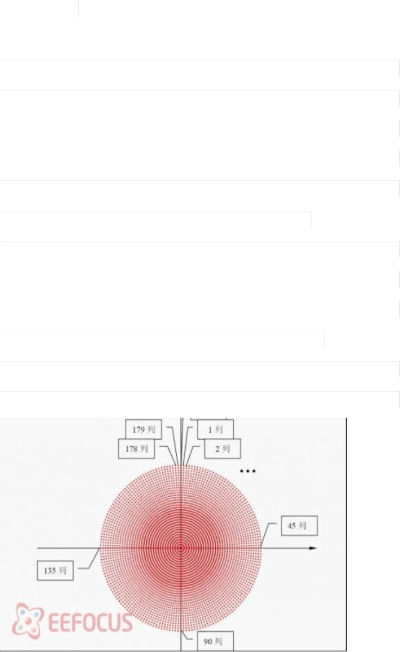、 显示板

60 高亮贴片 LED 形成两列显示部件，旋转板上有一个霍尔传感器，在 电机上贴有一个磁钢，旋转板每旋转一周，霍尔传感器就会经过一次磁 钢位置，并感应到信号，由于霍尔是接到外终端 P3.2 上，这个信号又被称为过零信号， 有了这个信号， CPU 就可以在旋转的过程中实时检测计算指针板所处的不同位置， 并根据指针所处的不同位置， 点亮相应的LED,利用人眼的视觉暂留效应，形成完整的显示画面。

通过检测两次过零信号的时间间隔，就可以计算出电机转速， 或者指针旋转一周的时间。 把该时间等分为 180 份，即可获得每个显示列的位置。这样，就不必再对电机进行匀速控制，只要电机转速能达到 20r/s 以上的转速，单片机就能通过模糊运算程序显示完整的画面。

为了便于程序的计算，可以把指针旋转的圆周等分为 180 个等分位置，

每 个 位 置 被 称 为 一 列 。



* 1. 、电机控制板

电机控制板负责电机的开停，控制部分由一片 8051 单片机完成，控制板上有一个无线收发模块，有了它， 我们就可以通过遥控器控制电机的启动与停止。

* 1. 、电机

电机采用的是 24v 直流电机，可以提供 30r/s 的转速，负责带动显示板的旋转。其供电有 24V1A 的适配器来提供。

* 1. 、无线遥控器

遥控器采用比较简单的方案实现， 之所以选择无线遥控，而不选用红外遥控，因为红外遥控发射端必须正对着接收端， 接收端才能感应到信号， 而无线遥控则没有这个局限性，在房间里任意位置发出的信号，接收端

都能很好的接收到。

3 、显示板的供电方式

（ 1 ）自感应发电



这种方法，就是从显示板上引出导线，接入到电机内部绕在转子上，电 机旋转是该导线切割磁场产生感应电动势， 经过整流后作为显示板的电源。

这种方式的优点是设计很巧妙，无机械磨损，更巧妙的是，由于感应出来的电动势是交流的，所以可以利用该过零信号来定位，不必另外准备

定位信号了。缺点是提供的电量有限，只能适合 LED 较少的旋转时钟， 当 LED 较多时， 需要更多的电流， 这种方式就不能满足了； 其次这种方式要对电机进行改造，也有一定的难度。

（ 2 ）自备电池

这种方式，就是在显示板上安装电池，由电池供电，一般是用小体积的可充锂电池。

这种方式的优点是不用担心电压波动， 也不存在机械磨损， 不用担心接触不良之类问题的困扰。

这种方式的缺点是很费电池，三天两头换电池，既不经济又不环保；另外电池很重，有一定的体积，给电机提供了负担。

这里我选用了蓝牙耳机电池，其体积很小，能提供 3.7v 稳定电压，这样单片机 IO 口可直接驱动 LED，中间不需要再接电阻，巧妙的是我在

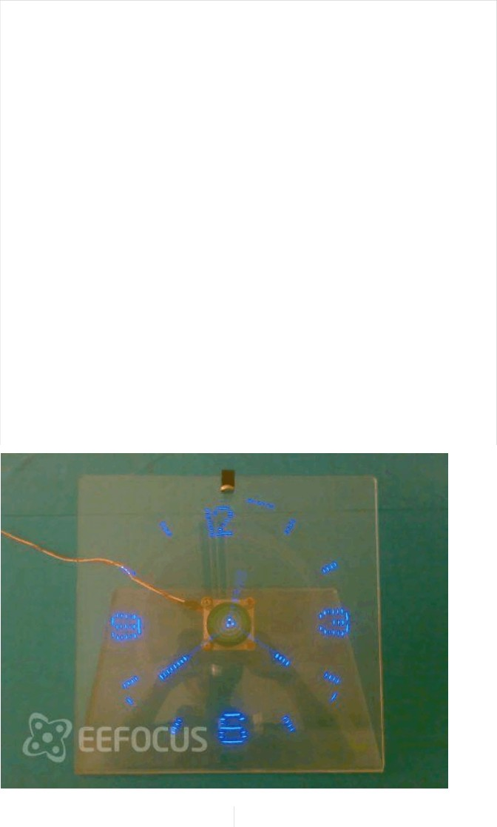

显示板电源部分设计了一个回路，电池不须取下就能用 USB 供电线进行充电。

这里巧妙的运用了二极管的单相导通作用，当开关闭合时二极管被短

路，由电池向单片机供电；当开关断开时，在充电输入端接入 USB 供电线，另一端连上电脑，这样可提供 5V 电压，再经过二极管降压就可以向锂电池供电。

4 、显示处理

* 1. 显示内容

1. ）显示模拟表盘钟：
2. ）数字钟、转速、心形动画：
   1. 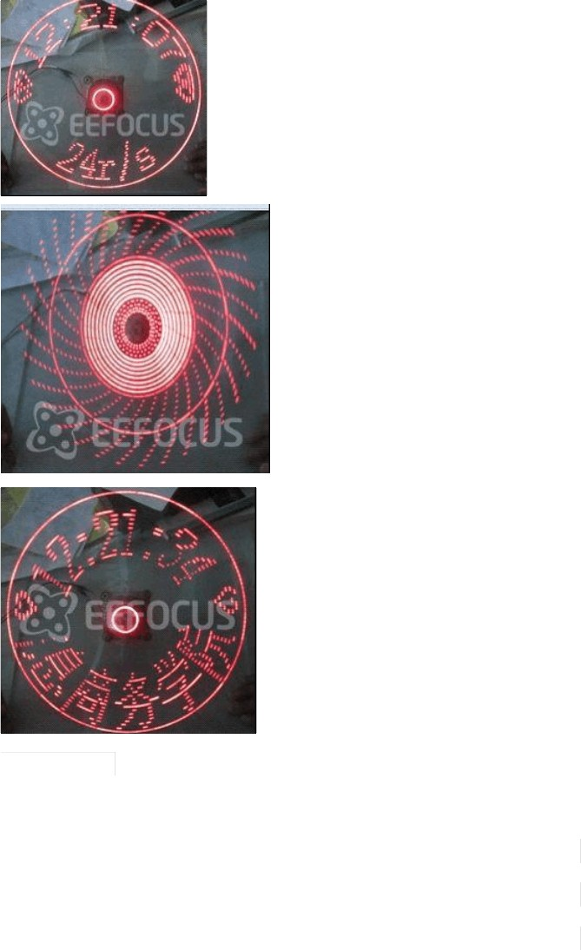色彩变换

为了使显示的画面更炫丽，我使用双列显示贴片， 之前也考虑了使用三基色的二极管，但这种方法需占用大量 IO 口，需要扩展芯片，接线很是麻烦。双列显示的 LED 共用相同的 IO 口，用两个三极管控制，当一

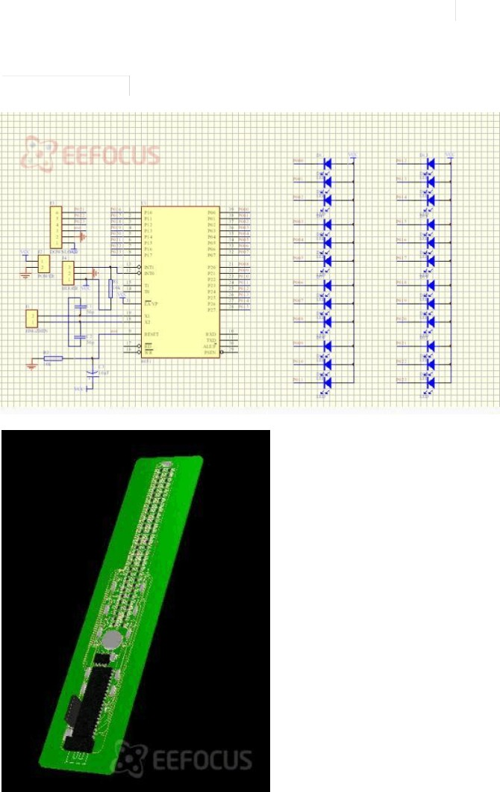列显示开启的时候，另一列显示关闭，这样就能实现色彩变换。

5 、原理图及 PCB

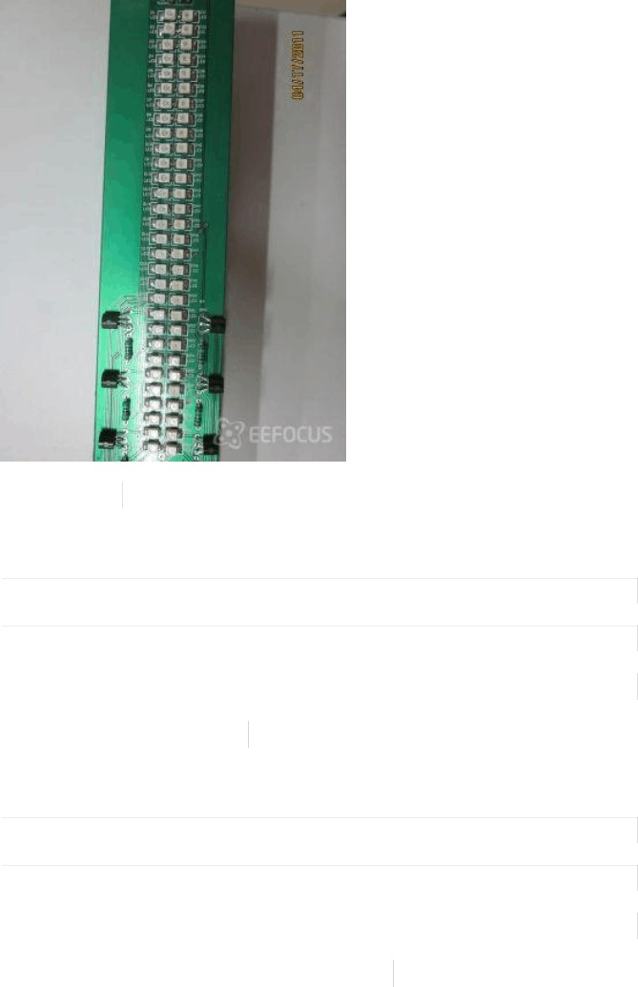6 、心得体会

通过这次制作，从查阅资料、设计电路、选购器件、焊接电路编写调试 程序再到 PCB的制作，每个过程都很辛苦， 有时一个不经意间的错误就可能把你弄的精疲力竭，这就要求电子工作者要有一丝不苟的工作态

度，要有严谨的技术理念。

单片机其实很容易上手， 关键在于你是否亲自动手去做。通过理论联系实践，课堂上的理论知识掌握起来更加得心应手； 那些课堂上听得模模糊糊的东西，通过实践你可能会恍然大悟；通过单片机的制作，你可以 提升自信心，为今后的就业打下坚实基础。

单片机就在我们身边，经常可以看到它的身影。电磁炉，冰箱，空调， ATM，手机，数码相机， MP3 都有单片机的身影。看似很神秘的智能化控制，拆开了看其实没那么吓人。 美的空调拆开后可以看到一样的用一个热敏电阻和一个基准电阻去测控温， 用热敏电阻采集数据经过单片机A/D 转换后给单片机实现测控温，成本也就几毛钱吧，所以说单片机其实一点都不难。随着家电智能化的深入，单片机的应用会越来越广泛。 所以说呢，无论你是一名业余电子爱好者，或者你是一名科班出身的电

子工程的专业人员， 掌握单片机技术无疑可以使您如虎添翼， 为您开发

设计的电子产品增添色彩。

学习单片机技术的热潮正在不断升温，时下有多家电子类的报刊杂志

如：《电子制作》《无线电》《电子报》《电子世界》都开设了详细的单片机学习专栏， 对于想学习单片机的朋友来说帮助很大 （不想帮他们做广告，又不给我广告费，不过这几家杂志做的确实不错） 。可以说现在的单片机学习环境是最好的，经过一段时间的努力， 采用单片机来开发设计电子产品已经不再是专业电子工程师的 “专利 ”！而且现在单片机开发环境也越来越傻瓜式操作了。 硬件向着高集成化发展， 搭建硬件平台更容易。而编写程序和烧写程序的软件也越来越趋向于人性化， 这都为我们开发单片机提供了方便。 作为一个普通的电子爱好者完全可以通过一 番努力后熟练掌握！ 国外的电子爱好者采用单片机来设计小制作非常普及，一些智能机器人、智能自动装置内部都离不开单片机的身影，而国

内的电子爱好者同志还要多加努力呀，把自己的聪明才智发挥出来。



做技术是有一定难度的， 工程师比业务员听上去有要内涵，

当然就有难

度，这不是我们的乐观和自信就能避免的，所以的事都一样，不花费一

番努力是很难得到好的回报的，但是只要不断努力就一定能成功。

天下

事无难易，在于为与不为